МОУ Разуменская СОШ №4
«Вектор Успеха»
п. Разумное

Сценарий новогоднего утренника
для детей с Расстройством аутистического спектра
младшего школьного возраста
По мотивам автора рассказа Виктора Драгунского
«Денискины Рассказы»

Автор:
Ныш Ольга Викторовна-тьютор

2023/2024 г.

«Денискины рассказы и заколдованная буква»
Место проведения:
ресурсный класс (1-2 класс, 1 дополнительный класс), сенсорная комната
Участники:
родители, обучающиеся ресурсного класса
Ведущие организаторы:
педагог-психолог, учитель-дефектолог, тьюторы.
Продолжительность:
30 минут
Музыкальное сопровождение:
желательно использовать тематическое (новогоднее) музыкальное сопровождение. Если есть необходимость использовать другой представленный музыкальный репертуар, если у детей отрицательная/положительная реакция на восприятие музыкальных звуков. Ориентироваться на индивидуальные особенности группы детей, ресурсного класса.
Специальные условия:
Приглашение гостей в образе новогодних персонажей, а так же облачение в образ Деда Мороза и Снегурочки возможно с согласия родителей, а так же исходя из индивидуальных возможностей детей с РАС, во избежание возникновения нежелательного поведения. Лучше если для детей мероприятие пройдет в привычной и знакомой обстановке, в окружении знакомого контингента.

Необходимое оборудование:
Елка живая и гирлянда, тематическое украшение аудитории, мишура и снежинки, заранее подготовленные бумажные буквы - комплект слова: « Шишки»
и дополнительные буквы «Ф» , «Х» , «С».
Елочные украшения – шишки из природного материала (рис.1), заготовки бумажные для изготовления фонариков (см. схему), клей ПВА, атласная лента. Помощники заранее делают разрезы ножницами.
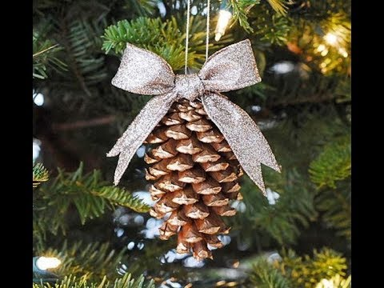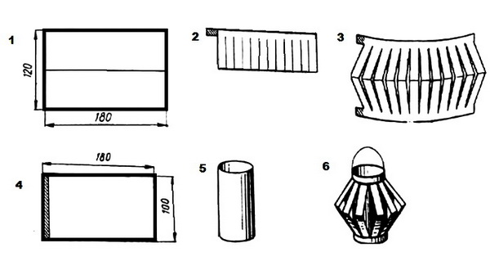
Рис. 1 Схема
Корзины или коробки с заранее подготовленными «Снежками»- изготавливаем из синтепуха (тактильный мягкий материал) или смятая белая бумага (см. Рис.2,3).
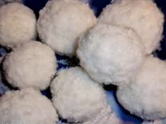
Рис.2 Рис.3

Ведущий №1 (учитель-дефектолог)
Ведущий №2 (педагог-психолог)
Друзья помощники «Волшебники» - тьюторы

Итак, мы начинаем!
Вед.№1: «Здравствуйте, ребята и дорогие гости-родители! Здравствуйте наши волшебники-помощники! Добро пожаловать к нам в гости! Мы готовы встречать наш самый любимый праздник- Новый год!
Вед.№2: Сегодня мы с Вами окажемся в стране под названием «Заколдованная буква! Ведь мы с ваши ученики и уже успели познакомиться с буквами, а значит, мы легко справимся с трудностями, которые повстречаются у нас на пути!
Вед.№1:
-Какие красивые и нарядные у нас ребята: Миша, Слава, Миша, Илья, Тимофей, Камилла, Иван и снова Миша!
Происходит называние имен детей участвующих в утреннике, ведущий обращается непосредственно к каждому ребенку. Он представляется самостоятельно или с помощью тьютора/родителя.
Вед.№2:
-Ребята, к нам в школу привез грузовик настоящую Елку. Посмотрите, какая же она красавица! А какие же на ней огоньки…!
Обращаем внимание детей и взрослых на Елку, зажигаем гирлянду. Предлагаем с помощью помощников волшебников тьюторов потрогать елку, рассмотреть ее.

Вед.№1:
-Ребята, расскажите мне, какая Елка?
Дети самостоятельно или с помощью волшебников и родителей отвечают:
-Большая, зеленая, колючая, мохнатая, ароматная.
Вед.№2:
-Молодцы какие! И все то они знают! А вот только чего-то на ней не хватает? Иголки? Есть. Ствол и ветки? Есть.
Вед.№1:
- Сейчас мы с вами будем искать заколдованную букву и тогда уж точно сможем отгадать, какое слово у нас потерялось!

Далее под музыкальное сопровождение, дети начинают искать буквы.
Заранее были на видных местах разложены бумажные буквы из картона : Ы С К И С
Дети находят буквы и с помощью волшебников и родителей или же самостоятельно в зависимости от сформированных навыков, составляют слово: СЫСКИ (имеется ввиду слово «Шишки»).
Вед.№2:
-Сыски? Ребята, это какая-то ошибка!!! Как смешно! Давайте еще раз внимательно прочитаем?
С Ы С К И, получилось сыски!
Вед.№1:
-Нет, такого точно не может быть! Скорее давайте исправим эту шалость!
Ведущий или кто-то из помощников прячет две буквы «С» и размещает в доступном месте аудитории две буквы « Х»
Дети снова обращают внимание на окружение в поисках другой буквы, здесь им необходимо найти новую букву!

Вед.№1:
- Ура! Мы наши новые буквы! Давайте же скорее соберем слов!
Вед.№2:
-Читаем, что же у нас получилось? Так так….
-Х Ы Х К И! …..Не верю своим глазам!!!
ХЫХКИ???
Вед.№1: ( СмеЁтся)
-Какое же смешное слово, ХЫХКИ! Ребята, разве есть такое слово?
Вопросительно ждет ответ от детей.
Дети самостоятельно или с помощью волшебников отвечают отрицательно.
Вед.№2:
-Какие же вы молодцы, все знаете! Конечно же, это не правильное слово! Я прошу Вас, помогите отгадать слово! Найдите буквы!
Ведущий или кто-то из помощников снова прячет две буквы «Х» и размещает в доступном месте аудитории две буквы « Ф»

Вед.№1:
- Ну, наконец-то, сейчас мы раскроем секрет! И узнаем, какое слово прячется!
Вед.№2:
-Не верю своим глазам, ущипните меня!
Ф Ы Ф К И?
Вопросительно ждет ответ от детей.
Дети самостоятельно или с помощью волшебников отвечают отрицательно. Родители смеются, поддерживают детей. Помощники волшебники поясняют детям, что опять вышла ошибка»!
Вед.№1:
-Ну, я так не играю, ребята вы учитесь в школе, скажите разве такое возможно? Снова в слове ошибка!
Вед.№2
- Ребята, я уверена, мы с вами обязательно справимся и найдем эти хитрые буквы!

Здесь помощники заранее раскладывают в аудитории
две буквы« Ш» .
Дети находят буквы. Родители помогают детям составить слово -
« Шишки».

Вед.№1:
-Какие же вы молодцы, какие умнички! Правильно - это слово Шишки!

Вед.№2
- Настоящие герои! Отличники!
Нашей Елке нужны ШИШКИ! Шишки!
В этот момент помощники и родители помогают детям достать из корзинки настоящие шишки, собранные в лесу.
Здесь в зависимости от навыков детей и настроения, можно к шишкам заранее привязать атласные ленты и детям останется повесить их на Елку.
Вероятно, не все дети смогут завязать ленточки, тогда необходимо заранее подготовить завязки на шишки. Ребенку останется только повесить такое украшение на Елку.

Вед.№1:
- Ребята, мы с Вами долго трудились, теперь пора поиграть!
Вед.№2 :
-Отличный совет! Приглашаем Всех играть в настоящую, зимнюю игру! Снежки!
В этом момент, под музыкальное сопровождение, волшебники находят под Елкой корзины со снежками. Ведущие, дети и родители кидают друг в друга снежки. Веселятся.

Вед.№1:
- Отлично повеселились, наигрались!
Вед.№2:
- А как же! Настроение новогоднее у всех появилось?
Дети мы с Вами большие молодцы! Нас ждут подарки, которые для Вас передали нам Дедушка Мороз и Снегурочка!
Вед.№1:
- Но чтобы их получить, нам нужно выполнить еще одно маленькое задание. Приглашаем Вас на мастер-класс – Фонарики!
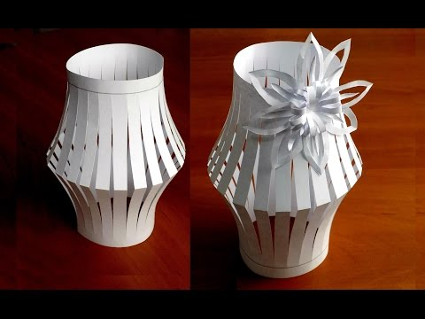
Здесь в аудитории на столах, помощники заранее подготовили бумажные заготовки и клей. Детям, совместно с родителями, остается склеить по схеме заготовку. Получается новогоднее украшение – Фонарики. Эти украшения нужно повесить на Елку.
Под Елкой или в другом доступном месте, на усмотрение организаторов (если предусмотрено) приготовить и положить подарки.
На усмотрение педагогов или родителей, если они предусмотрены, детям вручают подарки.
Вед.№2, Вед.№1:
- Дорогие друзья!
Поздравляем Вас с Наступающим Новым годом!

